TERMO DE TRANSFERÊNCIA DE DIREITOS AUTORAIS
Título do manuscrito: TAPER NO TRIATHLON, características e moniToramento

Declaro que em caso de aceitação do artigo pela Revista Brasileira de Ciência e Movimento concordo que os direitos autorais a ele referentes se tornarão propriedade exclusiva da (UCB/CELAFISCS), vedada qualquer reprodução, total ou parcial, em qualquer outra parte ou meio de divulgação, impressa ou eletrônica, sem que a prévia e necessária autorização seja solicitada e, se obtida, farei constar o competente agradecimento à RBCM.
Nome por extenso do(s) autor(es), data e Assinatura

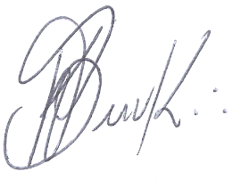
Kelmerson Henri Buck,10 Dez 2015

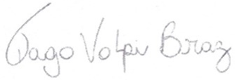
Tiago Volpi Braz,10 Dez 2015

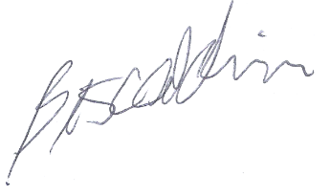
Jeferson Gustavo Biscalchin,10 Dez 2015

Guanis de Barros Vilela Junior,10 Dez 2015

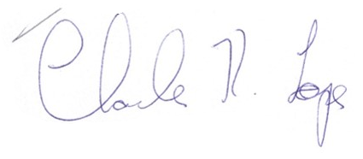
Charles Ricardo Lopes,10 Dez 2015

